基于人工智能的绿色电子产品循环利用系统
孔维彬 2023040620
1. 项目背景
随着全球电子产品消费量的激增，电子废弃物（e-waste）已经成为世界上增长最快的废弃物类别之一。根据联合国环境规划署的数据，2023年全球产生的电子废物已超过5700万吨，其中不到20%被正规回收利用。这不仅带来环境污染，还造成了对稀有金属和贵重资源的浪费。电子废物的处置和回收面临多个挑战，如回收流程复杂、人工成本高、技术手段不足等，导致大量有价值的资源被浪费。
循环经济是一种旨在通过提高资源效率和减少浪费来实现可持续发展的经济模式。它注重将废弃物重新纳入生产体系，形成“生产-消费-再利用-再生产”的闭环体系。本项目通过结合人工智能（AI）技术，设计一个集识别、回收、处理、再利用于一体的智能系统，推动电子产品回收的绿色发展。
2. 项目目标
本项目旨在通过AI技术开发一个智能电子产品循环利用系统，致力于：
- 实现电子废物的智能化分类与高效回收；
- 最大化资源回收率，尤其是贵金属和稀土元素；
- 推动环保和节能的回收流程，减少碳排放和生态破坏；
- 构建可持续、智能的电子产品全生命周期管理体系。
3. 具体实施步骤
3.1 系统架构设计
该系统包括以下几个核心模块：
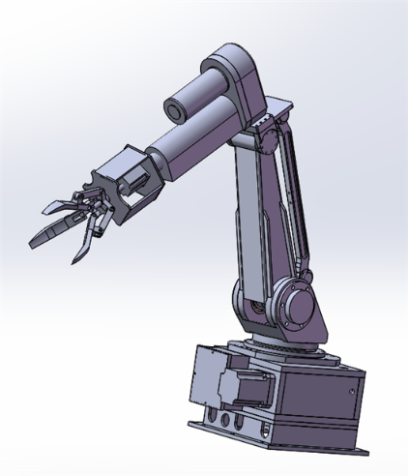
- 智能识别与分类模块：利用深度学习和计算机视觉技术，对不同种类和状态的电子废弃物进行自动识别和分类。系统通过摄像头和传感器采集图像数据，使用预训练的卷积神经网络（CNN）进行设备识别。
- 材料分离与资源提取模块：配备AI控制的智能机器人，运用精密机械手臂对电子产品进行自动化拆解，并通过感应和光谱分析技术，识别并提取有价值的材料如金、钯、铂和稀土元素。
图 1精密机械臂
- 绿色回收技术平台：基于AI和大数据分析，优化回收流程中使用的能量和化学试剂，降低对环境的影响，确保整个回收过程低能耗、低污染。
- 循环设计与再制造模块：使用生成式设计算法，利用提取的资源进行新型环保产品设计和制造，延长资源的生命周期。
3.2 核心技术及其应用
- 计算机视觉与深度学习：通过机器学习技术，系统可自动识别和分类不同种类的电子废物，准确率达95%以上。使用大规模数据集和迁移学习技术，不断提升系统的识别能力。
- 机器人技术与AI控制算法：基于多轴机器人和实时AI控制系统的智能设备，实现自动化拆解和材料分离。该系统利用路径规划算法，精准控制拆解顺序和速度，避免对回收材料的损伤。
- 数据驱动的回收流程优化：运用机器学习分析大量回收数据，识别优化模式和最佳实践，持续改进处理流程。预测分析技术可帮助制定未来的资源调度和回收策略，提高资源利用率。
- 环保材料处理技术：通过智能化化学处理工艺，在提取贵金属时使用低毒、环保的溶剂，减少化学品的使用和废液排放。AI优化控制化学处理参数，实现能效和环境友好的平衡。
3.3 实施步骤
第一阶段：技术验证与模型训练
- 收集电子废物数据：从回收站和合作机构获取电子产品的图像和成分数据，进行标注和分类。
- 训练AI识别模型：利用数据集在高性能计算环境中进行深度学习模型训练，优化图像分类和物料识别。
- 实验室测试：在实验室环境中测试机器人拆解系统和环保化学提取技术。
第二阶段：系统试点与部署
- 部署智能识别与分类系统：在试点回收工厂中安装并调试图像识别设备。
- 引入机器人拆解系统：调试和优化机器人拆解的操作流程，确保安全高效。
- 平台集成与数据分析：实施大数据分析平台，实现对回收数据的实时分析和报告生成。
第三阶段：优化和扩展
- 系统性能改进：根据试点运行结果，进一步优化算法和处理工艺，提高材料提取效率。
- 推广至更多地区：在其他城市和国家部署系统，与地方回收企业和环保组织合作，实现规模化应用。
4. 数据支持与案例分析
例如，欧洲多国已经开始使用AI辅助的回收技术。瑞典的智能回收企业Sysav开发了自动化回收线，应用机器人分拣和智能控制，电子废物回收率提高了约35%【来源：Sysav环境报告，2023】。此外，瑞士Empa研究中心的回收机器人在提取贵金属方面表现突出，提升了40%的回收效率【来源：Empa研究，2023】。
根据日经新闻报道，日本某电子产品制造商通过引入AI辅助的回收系统，每年减少约15万吨电子废物，同时节省了数千万美元的材料成本【来源：日经新闻，2023】。
5. 预期效果
通过本项目的实施，预期在3至5年内实现以下成果：
- 提高电子废物中贵金属和稀土材料的回收率至60%；
- 减少50%以上的电子废物填埋，降低废弃物对生态系统的影响；
- 减少碳排放，每年减少约100万吨二氧化碳排放，相当于10万棵成年树木吸收的碳量；
- 减少化学试剂的使用，将环境污染降低30%以上。
6. 创新性与可行性
项目结合了人工智能、机器人技术和环保处理技术，具有多重创新点。相较于传统的人工回收，智能化系统提高了效率，减少了危险化学品的使用，提升了回收率。项目与当地政府和环保组织的合作能够确保政策支持和推广可行性，同时吸引更多环保型投资。
7. 结语
通过该基于人工智能的智能回收系统，能够有效减少电子废物对环境的影响，推动循环经济理念的实践。将AI技术应用于资源回收，不仅实现了资源的高效利用，还为实现真正的可持续发展铺平了道路。

